第1章 走近细胞

第1节　细胞是生命活动的基本单位

1．细胞学说的主要内容(后人经过整理并加以修正总结出来的)：

(1)细胞是一个_________，一切动植物都由_____发育而来，并由_____和__________所构成；

(2)细胞是一个_________的单位，既有它自己的生命，又对与其他细胞共同组成的整体生命起作用；

(3)新细胞是由___________ 产生的。(P2～3)

2．细胞学说揭示了__________________，从而阐明了____________________。(P4)

3．归纳法是指__________________________________。归纳法分为________ 和________。(P5“科学方法”)

4．系统是指_______________________________________________。一个蛋白质分子____（可以后不可以）看成一个系统。(P5“相关信息”拓展)

5．自然界从生物个体到生物圈，可以看作各个层次的____________。

以一只大熊猫为例，放到生命系统中，组成它的生命系统的结构层次从小到大依次是：____→____→____→____→____→____→____→____________。地球上最大的生命系统是_____ ，最基本的生命系统是____。(P6)

6．植物(如冷箭竹)没有____层次，单细胞生物既可看做____层次，又可看做____层次。心肌属于____层次，心脏属于____层次。(P6)

7．病毒没有细胞结构，一般由____和________组成。但是，病毒的生活离不开____。(P8“练习与应用”拓展应用2)

**第2节　细胞的多样性和统一性**

1．认识显微镜的构造：

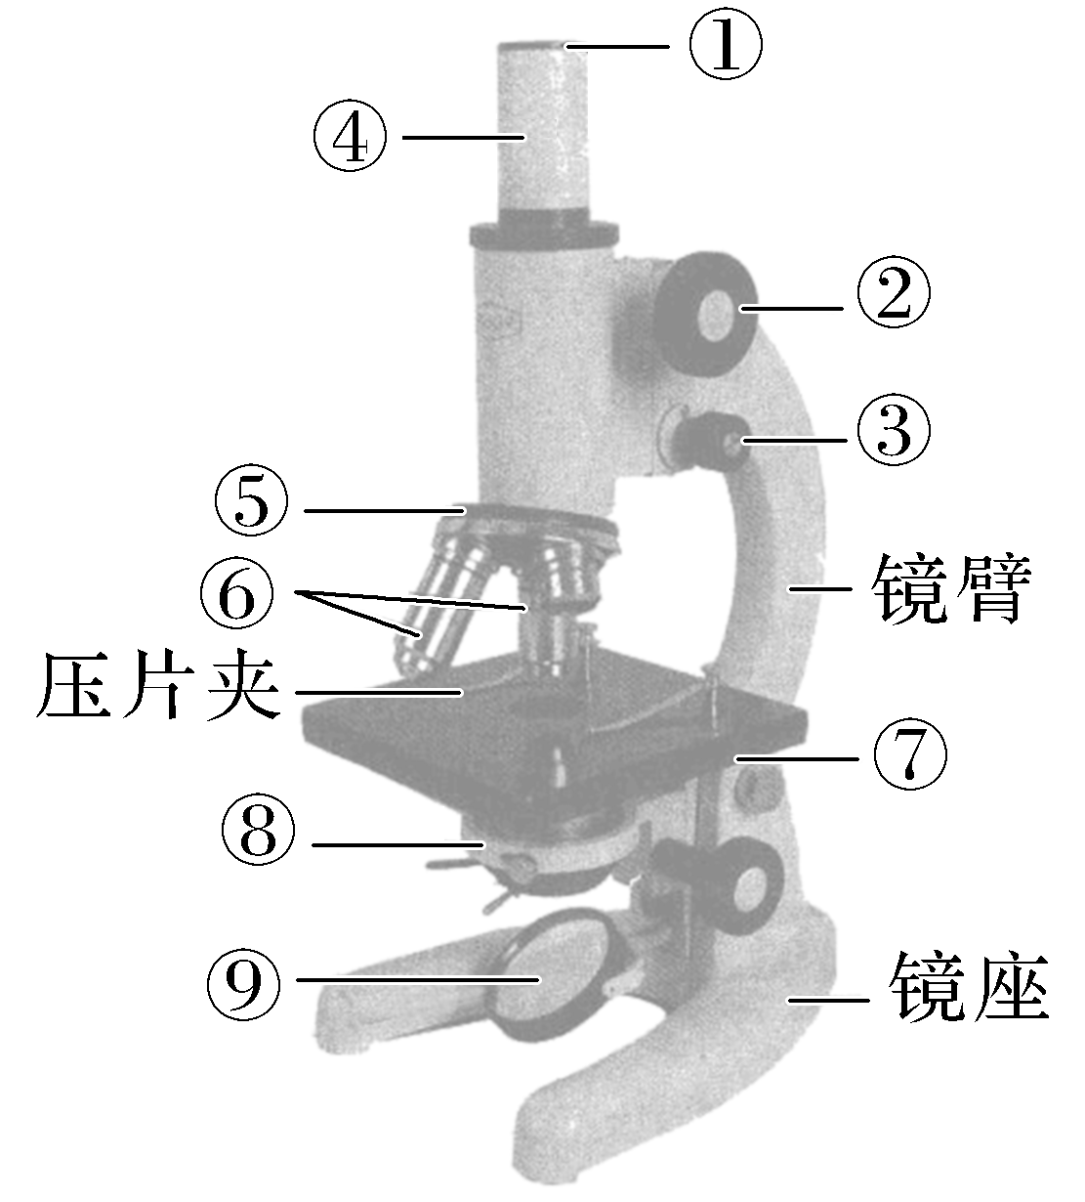

请指出图中①～⑨分别对应的结构名称

①____　②__________　③___________④____　⑤_______　⑥_____ ⑦_____　⑧_____　⑨_____ (P9“探究·实践”)

2．显微镜的使用：

首先，在___倍镜下观察清楚并找到目标，把要放大的____移到视野中央。其次：转动________，换成高倍镜观察，并轻轻转动__________直到看清物像为止。若视野较暗，可调节____和________。(P9“探究·实践”)

3．特别提醒：

(1)必须先用____倍镜观察后，再转动转换器换成____倍镜观察。

(2)低倍镜观察时，粗、细准焦螺旋都可调节，高倍镜观察时，只能调节____________。

(3)由低倍镜换高倍镜，视野变____，视野内细胞数目变____，每个细胞的体积变____。

(4)目镜的长度与其放大倍数呈____比；物镜的长度与其放大倍数呈____比。

(5)显微镜的放大倍数：放大倍数指的是物体的________的放大倍数。

(6)物像移动与装片移动的关系：由于显微镜下成像是倒立的像，若细胞在显微镜下的像偏右上方，实际在装片中细胞的位置则________。所以，物像移动的方向与载玻片移动的方向是____的。(P9“探究·实践”)

4．原核细胞与真核细胞的主要区别是________________________。由________构成的生物叫作真核生物，如____、____、____等。由________构成的生物叫作原核生物，如____ (如________，旧称蓝藻)、________、________、立克次氏体等。(P10)

5．淡水水域污染后富营养化，导致蓝细菌和绿藻等大量繁殖，会形成让人讨厌的____，影响____和________

____ 。(P11)

6．发菜也属于________，细胞群体呈黑蓝色，状如发丝，在我国多产于西北草地和荒漠。(P11“与社会的联系”)

7．蓝细菌细胞内含有_______和_______，是能进行光合作用的_______ 。细菌中的多数种类是营腐生或寄生生活的异养生物。细菌的细胞都有_____________________，都没有____________________________，没有_______，但有环状的DNA分子，位于细胞内特定的区域，这个区域叫作_____。(P11)

8．认识大肠杆菌(左)和蓝细菌(右)细胞模式图(P11)

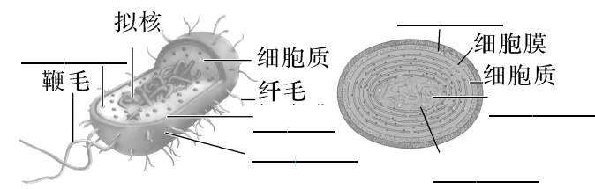

9．_______可能是最小、最简单的单细胞生物。(P12“练习与应用”及“生物科学进展”)

10．认识常见的几种单细胞生物(P14“复习与提高”)

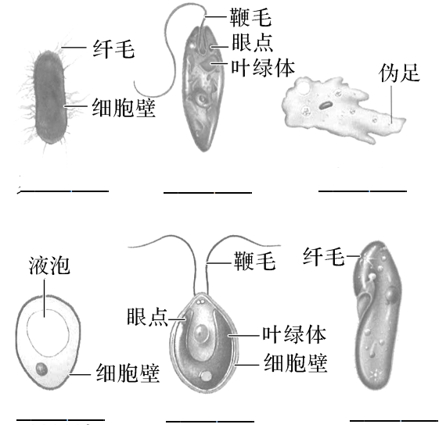

**抽默1：**

1．细胞学说的建立者：主要是两位德国科学家________________。

2．细胞学说的内容要点

(1)细胞是一个有机体，一切动植物都由____________而来，并由细胞和细胞产物所构成。

(2)细胞是一个____________的单位，既有它自己的生命，又对与其他细胞共同组成的整体生命起作用。

(3)新细胞是由____________产生的。

3．细胞学说揭示了动物和植物的________，从而阐明了生物界的________。

4．归纳法：由一系列具体事实推出一般结论的思维方法，分为________________和________________。

5．种群和群落：在一定空间范围内，________生物的所有个体是一个种群；________的种群相互作用形成一个群落。

6．单细胞生物能够独立完成生命活动，多细胞生物依赖各种________的细胞密切合作共同完成一系列复杂的生命活动。

7．最基本和最大的生命系统分别是________和________。

8．植物没有系统层次；单细胞生物没有________、________、________这三个层次。

9．地球上最早的生命形式是________。

10．生物繁殖和进化的基本单位是________；生态系统是由生物群落及其所处的____________构成的。

11．蓝细菌细胞内含有________和________，是能进行光合作用的自养生物。细菌中的多数种类是营腐生或寄生生活的异养生物。

12．细菌的细胞都有细胞壁、细胞膜和细胞质，都没有由核膜包被的细胞核，也没有染色体，但有环状的DNA分子，位于细胞内特定的区域，这个区域叫作________。